Р о с с и й с к а я Ф е д е р а ц и я
Проект Р е ш е н и я
Думы Арамильского городского округа

от __________________№ ________

О внесении изменений в Правила землепользования и застройки Арамильского городского округа, утвержденные Решением Думы Арамильского городского округа от 28.02.2013 № 17/1
(графические материалы)

Руководствуясь Федеральным законом от 06.10.2003 № 131-ФЗ «Об общих принципах организации местного самоуправления в Российской Федерации», руководствуясь статьями 31, 32, 33 Градостроительного кодекса Российской Федерации от 29.12.2004 № 190-ФЗ, рассмотрев обращение Главы Арамильского городского округа от 04.02.2019, заключение о результатах публичных слушаний от 06.11.2018, в целях устойчивого развития социальных инфраструктур и соблюдения интересов граждан и их объединений, Дума Арамильского городского округа

РЕШИЛА:

1. Внести в Правила землепользования и застройки Арамильского городского округа, утвержденные Решением Думы Арамильского городского округа от 28.02.2013 № 17/1 (далее – Правила землепользования и застройки) следующие изменения:
1.1 В графическую часть в Правила землепользования и застройки путем изменения территориальной зоны Ж-1 - «Зона размещения жилой застройки усадебного типа без объектов обслуживания» на территориальную зону Ж-7 «Зона размещения многоквартирной жилой застройки повышенной этажности с объектами обслуживания» в отношении земельных участков с кадастровыми номерами 66:33:0101007:377, 66:33:0101007:85, 66:33:0101007:1643, 66:33:0101007:554, расположенных на землях категории «земли населенных пунктов», вдоль улицы Мира в городе Арамиль Арамильского городского округа Свердловской области. Фрагмент 1. (Приложение № 1) в виде фрагментов карт:
1) в Карту градостроительного зонирования - Фрагмент карты 1.3.1 (Приложение № 2);
2) в Карту зон с особыми условиями использования территории - Фрагмент карты 1.3.2 (Приложение № 3).
2. Опубликовать настоящее постановление в газете «Арамильские вести» и разместить на официальном сайте Арамильского городского округа в информационно-телекоммуникационной сети «Интернет».

Председатель
Думы Арамильского городского округа С.П. Мезенова

Глава Арамильского городского округа В.Ю. Никитенко

Приложение № 1
к Решением Думы
Арамильского городского округа
от______________ №________

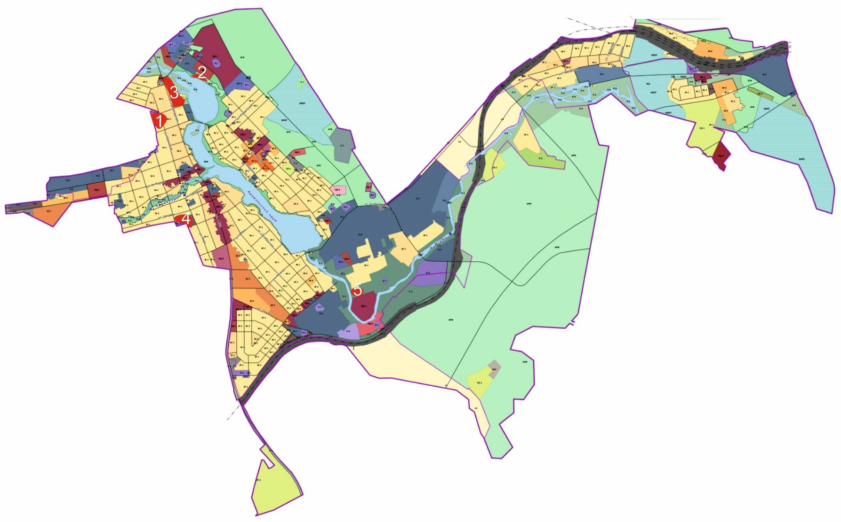
Фрагмент 1

1

Приложение № 2
к Решением Думы
Арамильского городского округа
от______________ №________

Внесение изменений в графические материалы Правил землепользования и застройки Арамильского городского округа
Карта градостроительного зонирования
Фрагмент карты 1.3.1

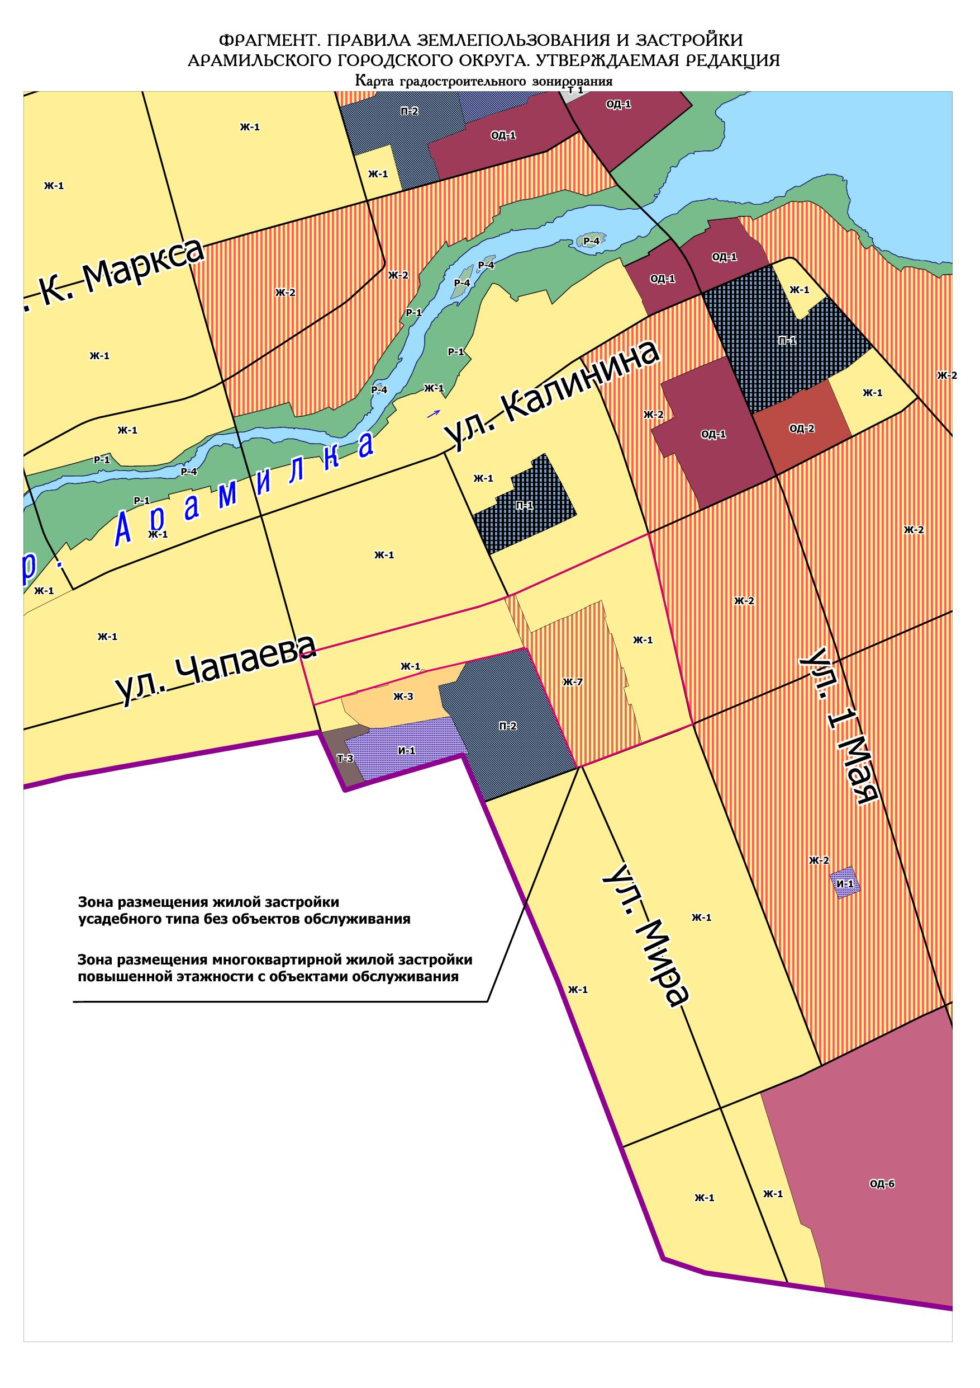

Приложение № 3
к Решением Думы
Арамильского городского округа
от______________ №________

Внесение изменений в графические материалы Правил землепользования и застройки Арамильского городского округа
Карта зон с особыми условиями использования территории градостроительного зонирования
Фрагмент карты 1.3.2
